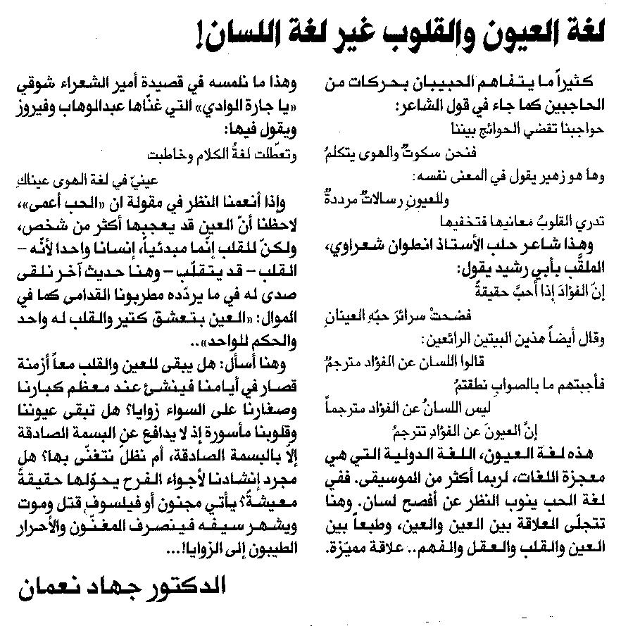

المستقبل ـ 2/9/2014

